TB/T 3091-2019

铁路机车车辆驾驶人员临床生理指标检查表

编号 240725001140
检查类别：□初次申请驾驶资格时 ☑取得驾驶资格后
驾驶人员类别：☑其他驾驶人员 □动车组驾驶人员
单位名称 | 株洲机务段 |  |  |  |  |  |  | 
姓名 | 龙鸿基 |  |  | 性别：男☑ 女□ |  | 手机号：15197455995
民族 | 汉 |  |  | 身份证号：430521199809010255
请逐项回答下列问题， 以打“√”的形式，选择“有”或“无”
 | 有 | 无 |  |  | 有 | 无 |  |  | 有 | 无
1）梅尼埃病 |  | √ | 6）精神疾病 |  |  | √ | （10）初次申请时填写以下疾 病家族史
2）眩晕 |  | √ | 7）使用或依赖鸦片、 海洛因 、 甲基苯丙胺 （冰毒）、吗啡、大麻、 可卡因 |  |  | √ | a）心血管疾病
3）震颤麻痹 |  | √ | 8）服用国家规定管制 的其他能够使人形成 瘾癖的麻醉药品和精 神药品 |  |  | √ | b）癫痫
4）高血压 |  | √ | 9）其他 |  |  | √ | c）精神疾病
5）心脏病 |  | √
主检医师记录申请人对以上选择“有”的每一项目的描述
声明：本人承诺上述信息真实。若提供虚假信息，本人承担相应法律责任。
申请人签名： |  | 2024 年 7 月 31 日

临床生理指标检查结果
以下由体检医师填写，检查结果为数值的直接填写在相应栏中，色觉用打“√“形式记录，其余记录用文字描述
序号 | 体检项目 | 检查结果 |  |  |  |  |  |  | 签名
1 | 身高 | 171 （cm） |  |  |  |  |  |  | 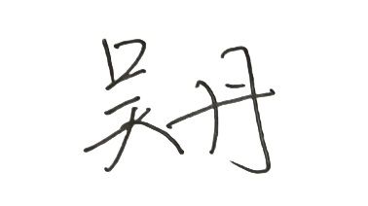
2 | 心率 | 93 （次/分）
3 | 两眼远视力 | 裸眼：左 4.6 右 4.7 矫正：左 5.0，-2.00D 右 5.0，-2.00D |  |  |  |  |  |  | 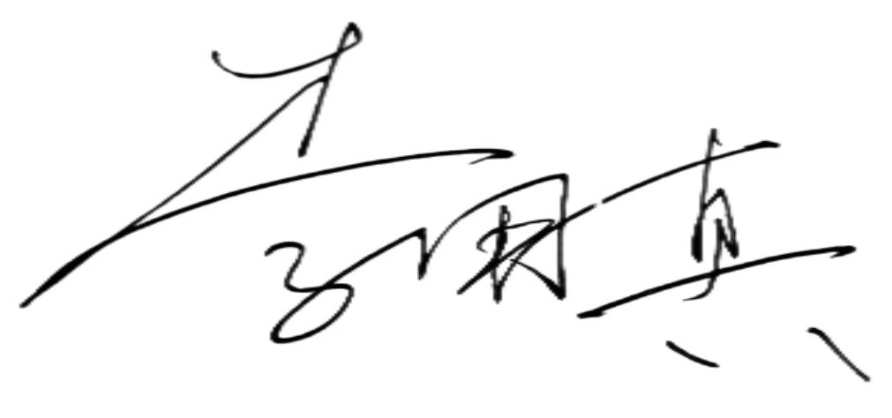
4 | 色觉 | 正常 √ 色弱 （红 绿 ） 色盲（红 绿 ）
5 | 立体视力 | 6 （s） |  |  |  |  |  |  | 
6 | 夜视力 | 2 （s） |  |  |  |  |  |  | 
7 | 动视力 | 2 （s）
8 | 深视力 | 8.2 （mm） |  |  |  |  |  |  | 
9 | 咽鼓管通气 功能 | 正常 |  |  |  |  |  |  | 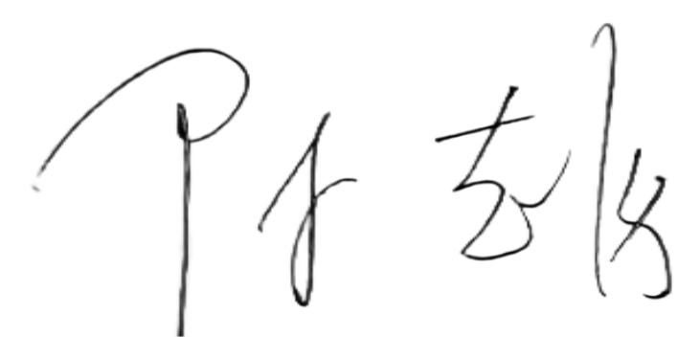
10 | 视野 | 无狭窄或缺陷;
11 | 胸部检查 | CT:右中肺炎性病变可能，请结合临床及三维CT复查。 |  |  |  |  |  |  | 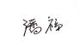
12 | 血常规 | 血小板分布宽度（PDW）:16.30(9.80～16.20) |  |  |  |  |  |  | 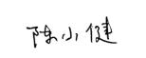
13 | 尿常规 | 正常 |  |  |  |  |  |  | 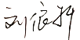
14 | 心脏检查 | 心电图:窦性心律  正常心电图 |  |  |  |  |  |  | 
15 | 听力（dB） | 频率 | 500Hz | 1000 Hz | 2000 Hz | 3000 Hz | 4000 Hz | 6000Hz
 |  | 左耳 | 15 | 20 | 15 | 15 | 15 | 15
 |  | 右耳 | 15 | 15 | 15 | 15 | 15 | 15
双耳高频平均听阈（3000Hz、4000 Hz、6000 Hz）：15 （dB）
左耳语频平均听阈加权值（500Hz 、1000 Hz、2000 Hz）：17 （dB）
右耳语频平均听阈加权值（500Hz 、1000 Hz、2000 Hz）：15 （dB）
16 | 血压 | 收缩压： 107 mmHg/舒张压： 72 mmHg
 |  | 眼底动脉：未见明显异常;
17 | 运动系统 | 四肢：未见明显异常; 关节：未见明显异常; 脊椎：未见明显异常; |  |  |  |  |  |  | 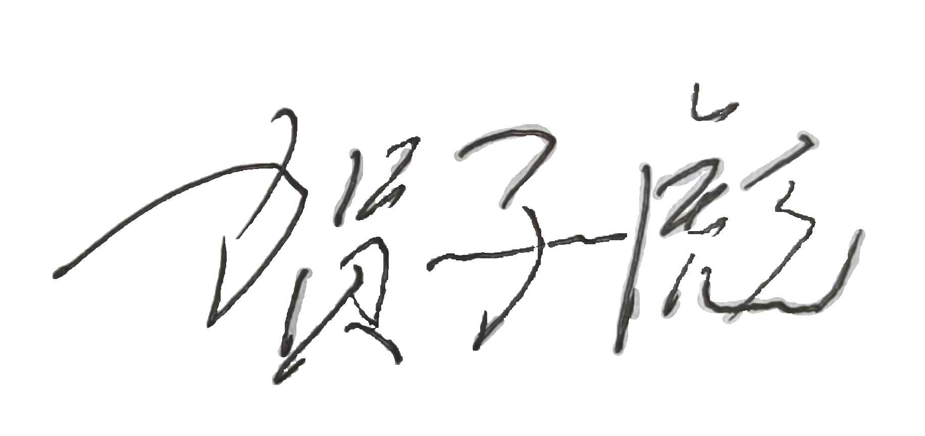

健康检查 结果 | 合格  主检医师（签名）：  单位（盖章）：  年 月 日 |   不合格  主检医师（签名）：  单位（盖章）：  2024 年 9 月 30 日
高原从业体检意见  （仅限 2500m 及以 上海拔地区） | 合格  主检医师（签名）：  单位（盖章）：  年 月 日 | 不合格  主检医师（签名）：  单位（盖章）：  年 月 日
高原禁忌证：
①有明显心脑血管疾病，如高血压（血压增高明显或有靶器官心、脑、肾受损） ，冠心病，风湿性 心脏病，心肌病，显著心律失常，有过脑血栓或脑出血病史者。
②中度以上慢性阻塞性肺病、频繁发作的支气管哮喘、支气管扩张症、活动性肺结核、职业性尘肺。
③各种类型明显的贫血、血小板减少性紫癜、或其它凝血功能障碍的出血性疾病。
④胃、十二指肠溃疡病活动期、急性传染性肝炎、慢性肝炎活动期、其它慢性肝病、脾脏疾病。
⑤ 急、慢性肾脏疾病炎症活动期或伴有肾功能障碍。
⑥ 癔病、癫痫，精神分裂症。
⑦ 糖尿病未获控制。
⑧ 妊娠期妇女。
复查（项目）： | 请于 2024-11-08 日之前对 低剂量肺部CT 项目进行复查。
复查评定： | 合格  主检医师（签名）：  单位（盖章）：  年 月 日 | 不合格  主检医师（签名）：  单位（盖章）：  年 月 日

